Nastavna jedinica |  |  | Druga školska zadaća
Ime i prezime učitelja
Razredni odjel: |  |  | Redni broj sata: | Datum:
Nastavno područje ili područja:  Hrvatski jezik i komunikacija |  |  | Tip nastavnoga sata:  priprema, pisanje zadaće, raščlamba (3 sata) | Nastavni oblici: individualni rad
Odgojno-obrazovni ishodi na razini predmetnoga kurikuluma |  |  | OŠ HJ A.7.4. Učenik piše objektivne pripovjedne tekstove u skladu s temom i prema planu.  OŠ HJ B.7.4. Učenik se stvaralački izražava prema vlastitome interesu potaknut različitim iskustvima i doživljajima književnoga teksta.
Odgojno-obrazovni ishodi na razini teme |  |  | Učenik:  - piše objektivne pripovjedne tekstove u skladu s temom i prema planu  - pripovijeda objektivno: promatra i prati događaj, zapaža tijek događaja i uključenost sudionika događaja poštujući točnost i istinitost činjenica  - odgovara na pitanja tko sudjeluje u događaju, što se događa, gdje se i kada događa i koji je uzrok događaja  - poštuje načelo sažetosti, potpunosti, aktualnosti, točnosti i uvjerljivosti  - oblikuje uratke u kojima do izražaja dolazi kreativnost, originalnost i stvaralačko mišljenja temelju usvojenih jezičnih vještina  - ponovno čita i pregledava napisani tekst radi usavršavanja teksta služeći se pravopisom  - uočava i izostavlja suvišne riječi u pismu.
Odgojno-obrazovni ishodi na razini aktivnosti |  |  | Učenik:  - piše pripovjedni ili lirski tekst vidljive sadržajne smislenosti i strukturne povezanosti  - rječnik i uporabu riječi prilagođava vrsti teksta  - pokazuje usvojenost pravopisne i gramatičke norme  - piše rukopisnim pismom, čitko i uredno  - razgovara radi izmjene informacija (vrednovanje i samovrednovanje).
Povezanost s međupredmetnim temama |  |  | Uporaba informacijske i komunikacijske tehnologije, Osobni i socijalni razvoj, Učiti kako učiti
Tijek sata (artikulacija)
Prvi sat – priprema za pisanje školske zadaće
Uvodni dio – priprava
- motivacija
Želim biti novinar! − priprema učenika za pisanje vijesti
Opis vježbe: učitelj dijeli učenike u parove, svaki par izvuče jednak broj kartica različitih boja (u prilogu): žute kartice: sudionici događaja; zelene kartice: događaji; plave kartice: mjesto; ljubičaste kartice: vrijeme; crvene kartice: predmeti; na karticama su slikom prikazani mjesto, vrijeme, događaji, sudionici događaja, predmeti; prema smjernicama (fotografijama) učenici s odabranih kartica smišljaju vijest. Pobjednik je par koji napiše najzanimljiviju vijest.
Vježbom se razvija kreativnost, uvjerljivost, sažetost, potpunost.
Tko sam ja? – priprema učenika za pisanje autobiografije
Učenici izvlače kartice s imenima (u prilogu), svaki učenik izvlači jednu karticu – jedno ime; zadatak je „izgraditi“ lik prema smjernicama: dob, mjesto stanovanja, obrazovanje, socijalni status… Zatim treba pripremiti kratku govornu vježbu u kojoj će se predstaviti; učenik govor i geste treba uskladiti s osobinama zamišljenoga lika.
- najava
- uputa za rad – učitelj ponavlja pravila pisanja pripovjednih tekstova, daje upute, objašnjava pojedine smjernice ako je potrebno

Prijedlog tema:
- Moj trag (autobiografija)
- Pogled (subjektivni opisni tekst trodijelne strukture – ekfraza)
- Tuđe poštujem, svojim se dičim (Petar Preradović) – komentar
- Hodaj s kraljevima i ne gubi ljudskost (prema Ako Rudyarda Kiplinga) – komentar
- Vrijedi li uspjeh ako ga postižeš preko tuđih leđa – komentar
- *** (vijest)

Glavni dio sata (izvedba pisane vježbe)
- učenička priprema – prema motivacijskim listićima (u prilogu)
- pisanje zadane vježbe – učenici uz upute i smjernice na motivacijskome listiću samostalno pišu bilješke koje potom oblikuju u pripovjedni tekst
- govorna vježba – učenici usmeno prepričavaju događaj mijenjajući završetak

Završni dio sata (zaključak)
– sažimanje spoznaja stečenih tijekom vježbe

Drugi sat – pisanje školske zadaće
Uvodni dio – priprava
Učitelj podsjeća učenike na pravila zapisivanja uradaka u zadaćnicu (zapisati priču mijenjajući gledište, kao osoba koja sudjeluje u događaju), daje učenicima upute za pisanje zadaće (u prilogu), učenici rade plan pisanja, po potrebi se služe pravopisom i rječnikom hrvatskoga jezika.
Glavni dio sata (izvedba pisane vježbe)
Učenici samostalno pišu sastavak na zadanu temu (slobodno pišu na poleđinu listića s uputama, a zatim uredno prepisuju u zadaćnicu vodeći računa o vremenu).
Završni dio sata
Učitelj upozorava učenike da se bliži kraj pisanja školske zadaće. Neposredno prije kraja sata učenici predaju svoje zadaćnice.

Treći sat (ispravak i raščlamba školske zadaće)
Uvodni dio
Učenici primaju na uvid ispravljene školske zadaće. Zadatak im je pogledati svoje radove, uočiti pogreške i pripremiti se za pisanje ispravka.
Glavni dio sata
Učitelj dijeli učenicima listić s tablicom u kojoj se nalaze najčešće učeničke pogreške. Učenici upisuju pogreške u odgovarajući dio tablice. Prepisuju riječ onako kako su je oni napisali, a zatim pišu kako bi se riječ trebala pisati ispravno. Tablicu lijepe u bilježnicu.
Zatim pišu ispravak školske zadaće na desnu stranu zadaćnice.
Završni dio sata
Nekoliko učenika čita svoje radove, zatim ih samovrednuju i vrednuju, postavljaju pitanja i odgovaraju, iskazuju svoje mišljenje o pisanim radovima.
Aktivnosti za učenike |  | – aktivno slušaju; slijede upute; pišu bilješke i plan pisanja; pišu tekst trodijelne strukture; služe se rječnikom i pravopisnim priručnikom; predlažu teme za školsku zadaću; uočavaju i ispravljaju pogreške; kritički promišljaju i vrednuju svoje i radove drugih učenika
Nastavni materijal |  | nastavni listić, ploča i kreda, pravopis hrvatskoga jezika, bilježnica, zadaćnica; Listeš, Srećko, Grubišić Belina, Linda, Kompetencijski pristup nastavi Hrvatskoga jezika, Češi Marijana, Stvaranje pisanjem
Prijedlog prilagodbe
a) Darovitim učenicima učitelj daje zadatak da za sat izrade kartice za ostale učenike u razredu. Na karticama mogu biti njihovi savjeti za što uspješnije pisanje autobiografije, komentara, vijesti, ekfraze.
b) Učenicima s poteškoćama učitelj daje nastavni listić koji se nalazi u prilogu. Dopušteno im je pisanje sastavka na slobodno odabranu temu prema uputama na nastavnome listiću. Isti nastavni listić može se rabiti za sat priprave i za sat pisanja zadaće.
Postupci i oblici vrednovanja i samovrednovanja | 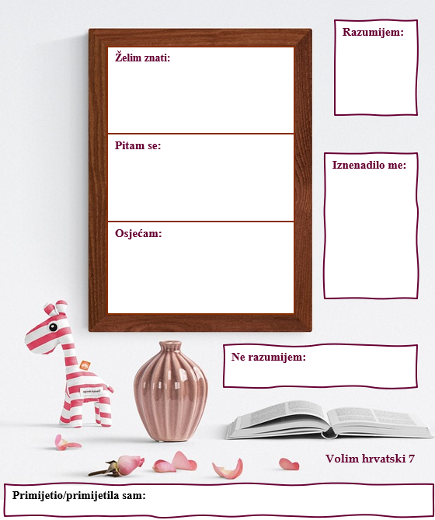  Vrednovanje za učenje:  - praćenje učeničkih postignuća  tijekom učenja i poučavanja  - pruža mogućnost učenicima  kako da unaprijede svoje učenje  - provjera razumijevanja i napredovanja  učenika ciljanim pitanjima  - razmjena informacija o učenju  i rezultatima učenja.  Vrednovanje kao učenje: samovrednovanje i vršnjačko vrednovanje učeničkih uradaka; učenici znaju cilj učenja i kriterije vrednovanja i prepoznaju ih u svojim radovima.  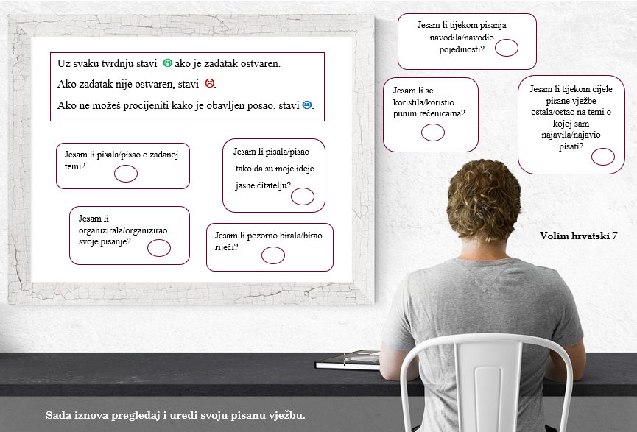  Vrednovanje naučenoga: nakon učenja i poučavanja učenici rješavaju zadatke objektivnoga tipa (usmena ili pisana provjera); analizom riješenih zadataka te uopćavanjem treba uvidjeti razinu stečenoga znanja − temelj odluke o sljedećim koracima učenja.akon učenja i poučavanja učenici rješavaju zadatke objektivnoga tipa (usmena ili pisana provjera); analizom riješenih zadataka te uopćavanjem uviđamo razinu stečenoga znanja - temelj odluke o sljedećim koracima učenja.
PLAN PLOČE

nadnevak

Druga školska zadaća

naslov

